Jutsu

Modelagem SOA

Autores: Gustavo Ishiki, Matheus Teixeira e Nickolas Martins | Data de emissão:30/09/2022
Revisor:  Gabriela Barbarán | Data de revisão  05/10/2022
FOLHA DE CONTROLE DE REVISÕES

Número da versão | Data de emissão | Registro de modificações
1.0 | 30/09/2022 | Modelagem As Is

Índice
1 Objetivo do Documento 4
1.1 Modelo de Processo As Is 4
1.2 Modelo de Processo To Be 4
1.3 Diagrama de Casos de uso 4
1.4 Especificação de Requisitos não funcionais 4

Objetivo do Documento

Elaborar a modelagem dos processos As Is, To Be, seus detalhamentos e Diagrama de Casos de Uso e suas especificações.

Modelo de Processo As Is
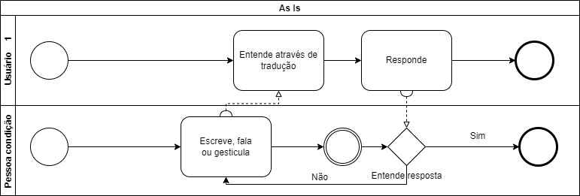

Modelo de Processo To Be

Colocar aqui o processo de negócio usando a notação BPMN

    - Detalhamento das tarefas do processo

Nome da Tarefa
Dados de entrada
Detalhamento do paso a paso da tarefa:
Dados de Saída:

Diagrama de Casos de uso

Elaborar o diagrama de casos de uso usando a notação UML

Especificação de Requisitos não funcionais
Descrever aqui os requisitos não funcionais do sistema.

